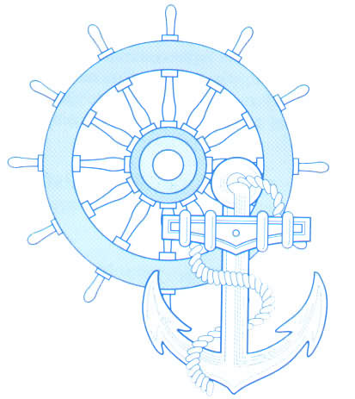

Гражданско-патриотический клуб

«Патриот Поморья»

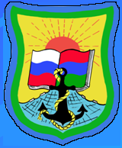

Наш девиз:

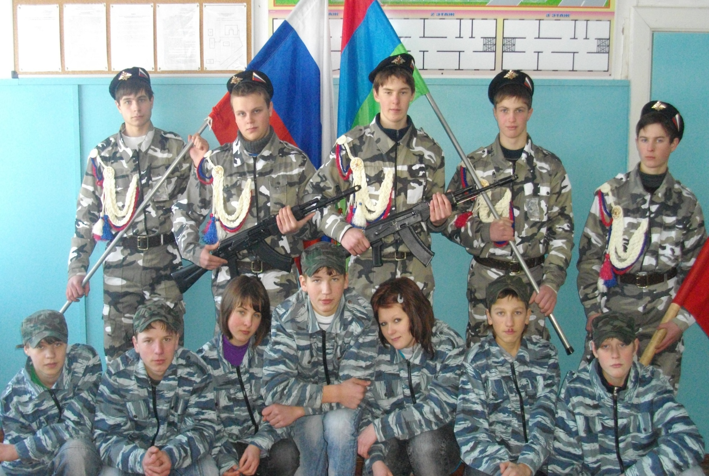
НАПРАВЛЕНИЯ ДЕЯТЕЛЬНОСТИ КЛУБА
- Летопись родного края – изучение истории родной земли, истории нашего Отечества, боевых, трудовых и культурных традиций своего народа. Приобщение молодого поколения к трудовому и ратному подвигу земляков, обучение беззаветному служению Отечеству на героических примерах жизни и деятельности наших предков, дедов и отцов.

- ОБЖ (самосохранение, оборона, спасение) - готовность в случае чрезвычайной ситуации защитить себя, товарища, родных и близких. Освоение правил безопасного поведения в повседневной жизни и обеспечение физической готовности к действиям в чрезвычайных ситуациях и экстремальных условиях.

- Основы военной и специальной подготовки - ориентировано на формирование правильного представления о роли государства в сфере обороны, о Вооруженных силах, о назначении боевой техники и вооружения,
о воинской службе, о жизни и быте военнослужащих, об их правах и обязанностях; готовности освоить военно-техническую специальность.

- 29 апреля – многоборье среди допризывной молодёжи на кубок Главы МО «Беломорский муниципальный район»

- 14 мая - Районный финал военно-патриотической игры «Победа – 2011»

